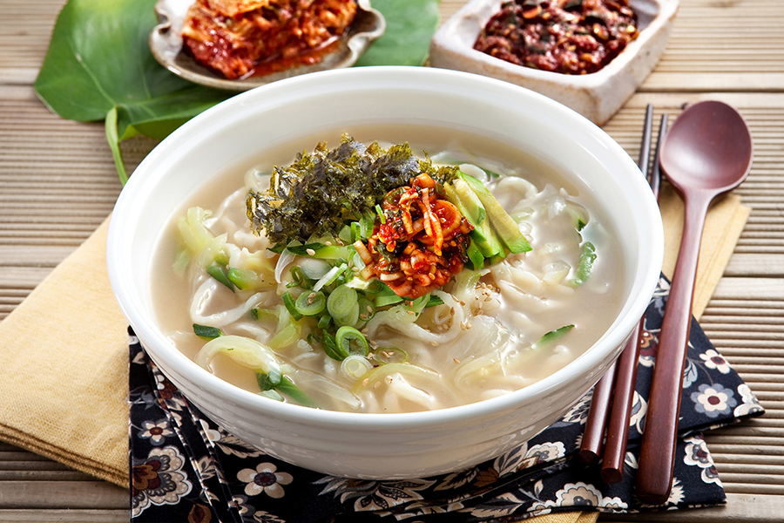

* 칼국수
* 재료 준비   
  - 칼국수면 : 1인분  
  - 다시마 : 1조각  
  - 디포리 : 1개  
  - 국간장 : 2큰술  
  - 소금  
  - 후추  
  - 맛술 : 1큰술  
  - 감자 : 1개  
  - 양파 : 1/2개  
  - 애호박 : 1/4개  
  - 당근 : 조금  
  - 대파  
  - 홍고추  
  - 마늘
* 만드는 방법   
  1. 감자, 양파, 애호박, 당근은 모두 굵직하게 채 썰어주고, 고추와 파는 어슷하게 썰어주세요.  
  2. 오목한 팬에 물을 반정도 넣고 다시마와 디포리를 넣고 10분정도 끓인 후 견저내고, 간장과 소금으로 간을 한 후 감자, 양파, 당근, 애호박을 넣고 끓여줍니다.  
  3. 국물이 끓으면 면을 넣고 끓여줍니다. 면이 투명하게 익었을 때 후추를 뿌리고 파와 고추를 넣어주면 완성입니다.
* 칼로리 : 385.6 kcal
* 조리시간 : 20분

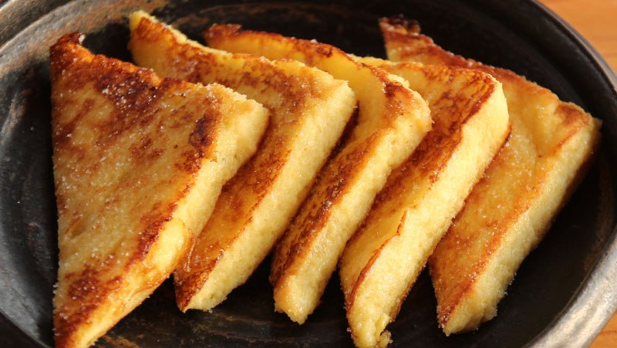

* 프렌치 토스트
* 재료 준비   
  - 식빵 : 3쪽  
  - 계란 : 2개  
  - 버터  
  - 파슬리  
  - 꿀
* 만드는 방법  
  1. 달걀을 풀어 소금 한 꼬집을 넣어주고 파슬리가루를 넣어 풀어주세요.  
  2. 잘 풀어진 달걀물에 식빵을 앞뒤로 묻혀주세요.  
  3. 팬에 소량의 버터를 두르고 약불로 노를노릇하게 구워주면 완성입니다.
* 칼로리 : 929.2 kcal
* 조리시간 : 10분



* 코울슬로
* 재료 준비  
  - 양배추 : 2줌  
  - 당근 : 1/8개  
  - 사과 : 1/4개  
  - 소금 : 1/3큰술  
  - 백설탕 : 1큰술  
  - 레몬즙 : 1큰술  
  - 마요네즈 : 3큰술
* 만드는 방법   
  1. 양배추, 당근, 사과를 얇게 채 썰어 준비해주세요  
  2. 양배추를 소금에 버무려 5분정도 절여뒀다가 숨이 죽으면 흐르는 물에 가볍게 행구고 물기를 빼주세요.  
  3. 물기를 뺀 양배추와 당근, 사과를 볼에 넣고 설탕, 레몬즙, 마요네즈에 버무려서 냉장실에 30분 정도 재워두면 완성입니다.
* 칼로리 : 203.9kcal
* 조리시간 : 30분

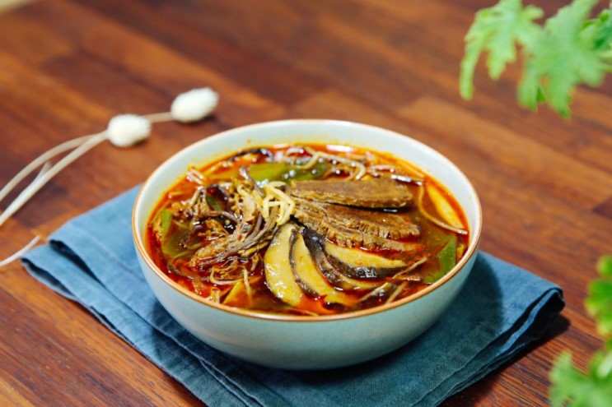

* 육개장
* 재료 준비!  
  - 소불고기 : 300g  
  - 숙주 : 한줌  
  - 느타리버섯 : 한줌  
  - 데친 고사리 : 한줌  
  - 대파 : 1/2개  
  - 고추기름 : 6큰술  
  - 다진마늘 : 1큰술  
  - 국간장 : 2.5큰술  
  - 소금 : 1/2큰술  
  - 물 : 1.2L  
  - 후추 : 1/2작은술
* 만드는 방법   
  1. 고추기름에 불고기, 다진마늘, 국간장을 넣고 볶아주세요.  
  2. 고기가 반쯤 익으면 물을 넣고 끓여주세요.  
  3. 물이 팔팔 끓기 시작하면 데친 고사리와 느타리 버섯을 넣고 20분간 끓여주세요.  
  4. 숙주와 대파, 소금을 넣고 한소끔 끓여주세요.  
  5. 후추를 넣어 마무리 해주면 완성입니다.
* 칼로리 : 168.1 kcal
* 조리시간 : 20분

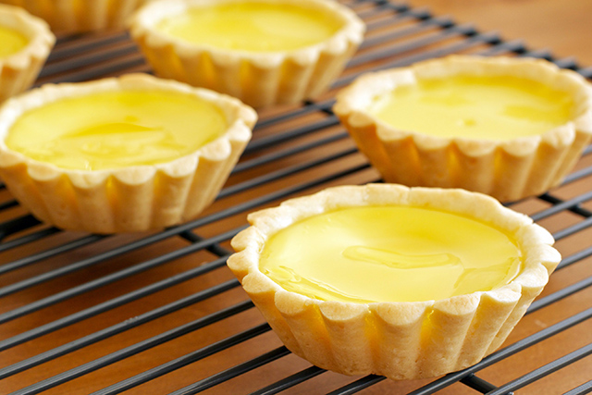

* 에그타르트
* 재료 준비   
  - 비스킷 : 100g  
  - 버터 : 1큰술  
  - 설탕 : 1큰술  
  - 계란 흰자 : 2개   
  - 계란 노른자 : 2개  
  - 우유 : 180ml  
  - 슈가파우더 : 3큰술  
  - 설탕 : 2큰술
* 만드는 방법   
  1. 비스킷은 위생팩에 담아 밀대를 이용해 곱게 부숴주세요.  
  2. 비스킷 가루에 녹인 버터와 설탕, 계란 흰자 1개 분량을 넣고 고루 섞어 반죽으로 만들어주세요. 반죽이 무르다면 남은 계란 흰자를 넣어주세요.  
  3. 냄비에 우유와 설탕 1큰술을 넣고 불에 올려주세요. 가장자리가 끓어오르면 불을 꺼주세요.  
  4. 볼에 노른자와 설탕, 슈가파우더를 넣고 거품기를 이용해서 잘 섞은 후 따뜻하게 데운 우유를 흘러 넣으면서 골고루 저어주세요.  
  5. 종이컵에 비스킷반죽을 타르트 모양에 맞게 펴담은 후 노른자 필링을 담아서 2분 30초간 전자레인지에 돌려주면 완성입니다.
* 칼로리 : 510.7 kcal
* 조리시간 : 25분